前 言

本制度属于支撑类管理制度。
本制度由科技创新部提出。
本制度由科技创新部负责解释。

典型工艺规程的编制与管理管理标准

1 范围

本文件规定了典型工艺规程的编制标准。
本文件适用于民机生产。
本文件依据GLC140513的要求制定。

2 规范性引用文件

下列文件对于本文件的应用是必不可少的。凡是注日期或（和）版次的引用文件，仅注日期或（和）版次的版本适用于本文件。凡是不注日期或（和）版次的引用文件，其最新版本（包括所有的修改单）适用于本文件。
GLC140513 装配制造工艺文件管控
GLC231007 技术文件的管理要求
GLC231008 质量记录管理程序
GLB231007-01 技术文件的编写规定

3 表格

3.1 规定表格

无

3.2 引用表格

FM2310-34 技术文件更改记录
FM2310-35 技术文件正文表格
FM2310-39 技术文件封面
FM2310-40 技术文件更改单
FM2310-40.1 技术文件更改单续页
FM2310-42 补充目录
FM2310-45 技术文件正文表格（适用于CPM系统）

4 术语和定义

4.1 典型工艺规程
技术人员依据设计资料、工艺规范、设备/仪器/仪表说明书等技术文件所编写的特定的、具有代表性的操作流程或测试方法，用以明确某条生产线、某种工艺或试验方法的操作和检验步骤。该文件可指导操作人员针对具体对象按相应的流程顺序、工艺方法和参数进行加工或试验，以生产符合要求的产品或完成预期任务。

5 规定

5.1 生产单位工艺员负责编制本单位的加工或测量工艺的典型工艺规程及典型工艺规程的翻译（按需要）。
5.2 质量安全部技术员负责理化计量部分的典型工艺规程编写。
5.3 生产单位工艺员/质量安全部技术员负责发放文件目录对本单位编写的典型工艺规程跟踪管理。
5.4 项目管理部项目经理负责将典型工艺规程发送给客户进行审批（按需）并进行追踪。
5.5 科技创新部/质量安全部主管技术员应建立典型工艺规程批准状

态的账目（按需）。
5.6 典型工艺规程的编写依据
5.6.1 客户工艺规范或工艺说明书等工艺资料。
5.6.2 产品工程图纸等有关的设计资料。
5.6.3 与产品加工有关的技术标准、材料规范。
5.6.4 检验规范和检测要求等有关的质量控制文件。
5.6.5 工具、量具、仪器、仪表、工装、设备及其加工、测量能力。
5.6.6 操作者技术水平与资格认证等。
5.7 典型工艺规程表格的使用要求
5.7.1 典型工艺规程的封面采用技术文件封面表格FM2310-39；正文采用技术文件正文表格FM2310-35。正文首页应使用FM2310-34作为更改记录说明。
5.7.2 典型工艺规程的更改单采用技术文件更改单FM2310-40及更改单续页FM2310-40.1。
5.7.3 典型工艺规程文件目录采用有效目录封面FM2310-39，续页用表格FM2310-35，补充目录用表格FM2310-42。
5.7.4 对于在CPM上发放的典型工艺规程使用表格FM2310-45。
5.8 典型工艺规程采用的字体、字号
5.9 典型工艺规程的编制单元
冷工艺（如喷丸）或热、表工艺、焊接、吹砂、理化等生产、试验单位以典型的某条生产线、某种工艺加工或试验方法为单元编写典型工艺规程。
5.10 典型工艺规程的编号规则
见GLC231007中技术文件的编号形式。
5.11 典型工艺规程的组成部分及编写要求见附录A。
5.12 典型工艺规程的翻译
英文版本的典型工艺规程要求附在中文版本之后一同发放（按需

）。
5.13 典型工艺规程的目录管理要求
各单位应发出文件有效目录对本单位发出的典型工艺规程跟踪管理，其编写及管理方式见GLC231007。
5.14 典型工艺规程的更改
对典型工艺规程进行更改时，根据需要按GLC231007中的要求进行单页换版,全文换版或者文件换号。当典型工艺规程进行全文换版后，在填写FM2310-34时，需要写出替代后的版次及简要说明更改内容及更改原因。
在CPM上发放的典型工艺规程的更改按GLB231007-01的规定执行。
5.15 典型工艺规程的分发路线
主管及相关单位各1份；本单位视生产现场使用情况确定复印份数。
5.16 典型工艺规程的其它编写要求
5.16.1 明令禁止使用的要求,应在相应条款加以说明。
5.16.2 其它编写要求见GLC231007。
5.17 典型工艺规程的审签要求
5.17.1 生产单位工艺员/质量安全部技术员负责编写典型工艺规程。
5.17.2 生产单位工艺员/质量安全部技术员负责校对典型工艺规程。
5.17.3 编写单位检验技术员负责审核典型工艺规程。
5.17.4 编写单位技术领导负责审核典型工艺规程。
5.17.5 主管单位主管技术员负责审签典型工艺规程。
5.17.6 质量安全部技术员负责审签典型工艺规程。
5.17.7 主管单位技术领导负责批准典型工艺规程。
5.17.8 对于理化计量类典型工艺规程，主管单位技术领导负责审核及批准典型工艺规程。当典型工艺规程要求无损检测Ⅲ级人员进行批准时，则由无损检测Ⅲ级人员会签典型工艺规程。

5.17.9 当客户合同或相关文件规定新发或升版典型工艺规程需要经客户批准时（对于升版的典型工艺规程是否需要客户批准，见文件中相关要求），生产单位工艺员/质量安全部技术人员应将经过审签及翻译（按需）的典型工艺规程发送相关项目的项目经理，再由项目经理转发至客户并追踪客户审批状态。
注：典型工艺规程编制单位中有翻译资格的人员负责翻译典型工艺规程（按需）。

6 标准图例说明

无

7 记录控制

7.1 相关记录的填写和维护按程序文件GLC231008要求执行。
7.2 典型工艺规程的各个版本纸质原件在编制单位资料室永久保存。

附录A 典型工艺规程的编写要求

Appendix A Preparation Requirements of Typical Process Instruction

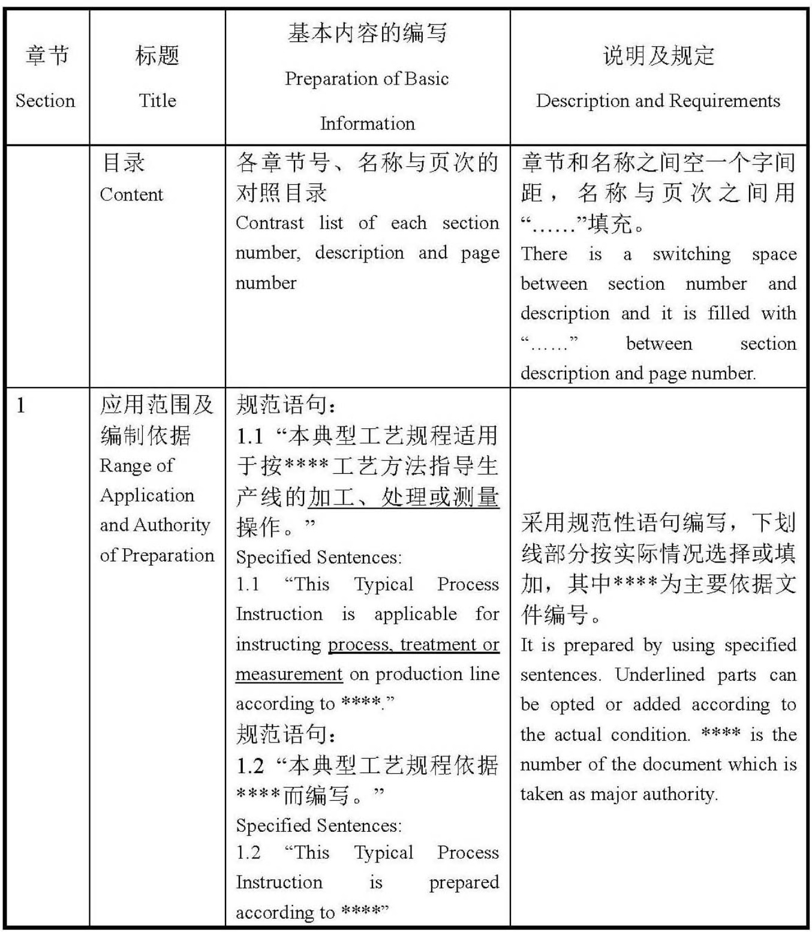

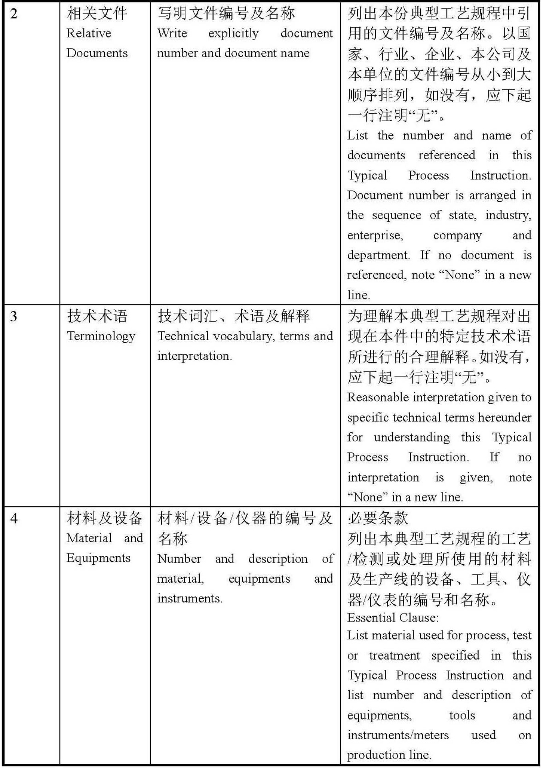

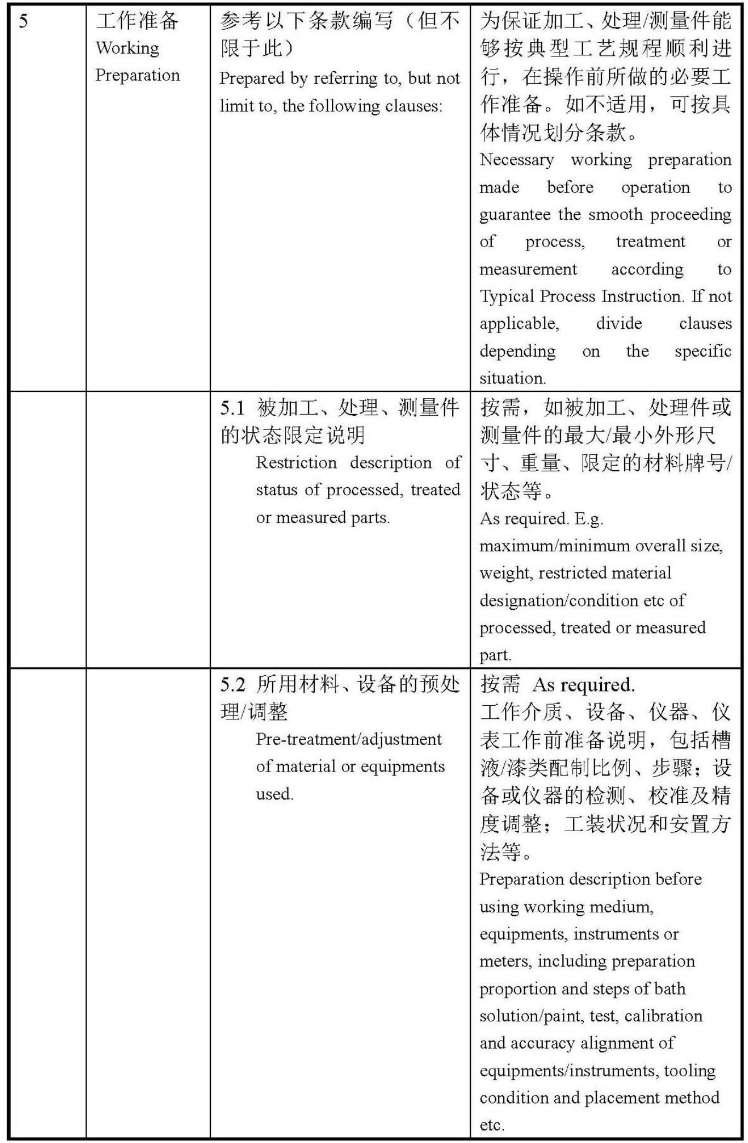

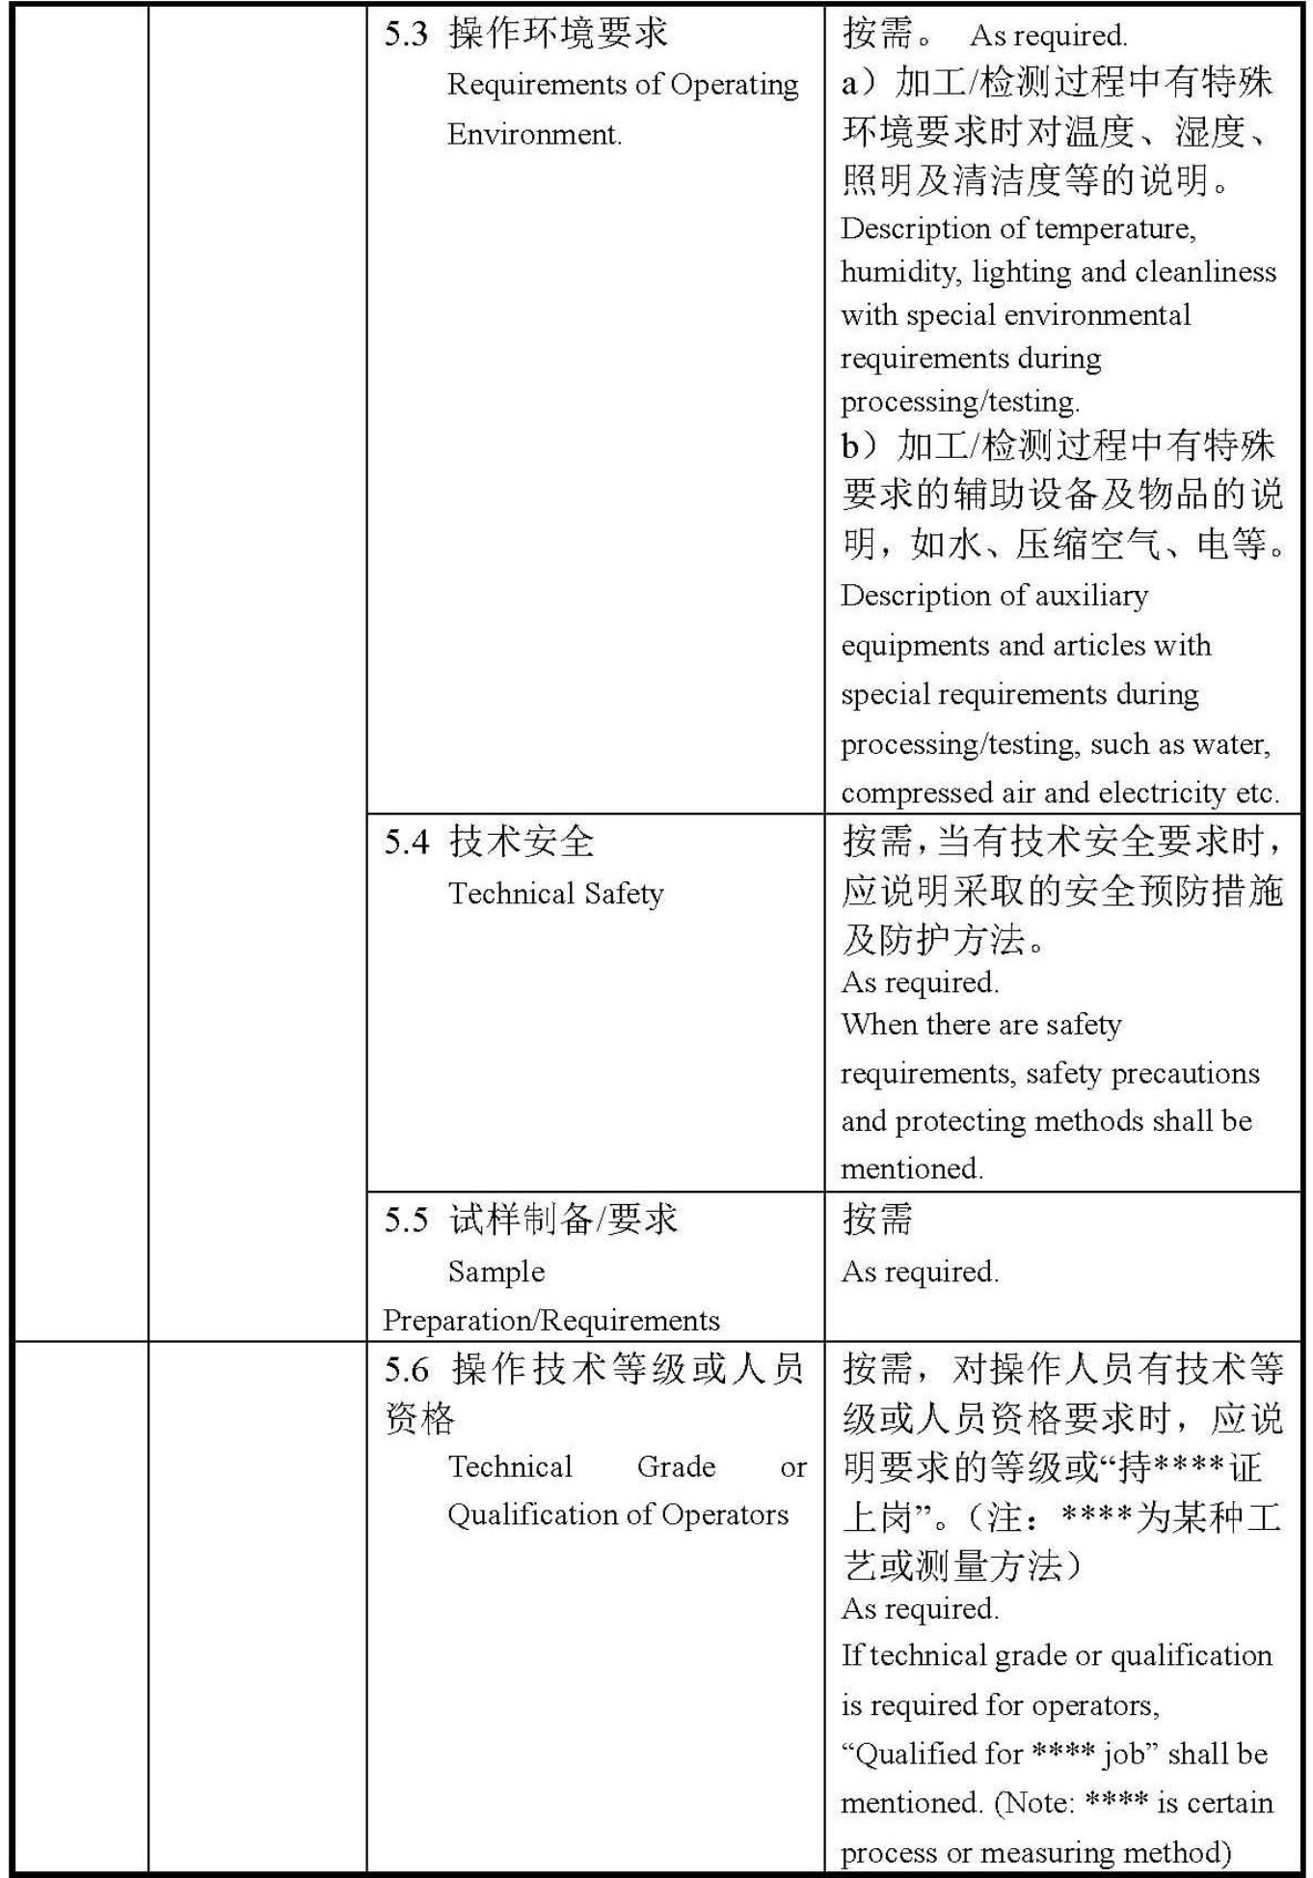

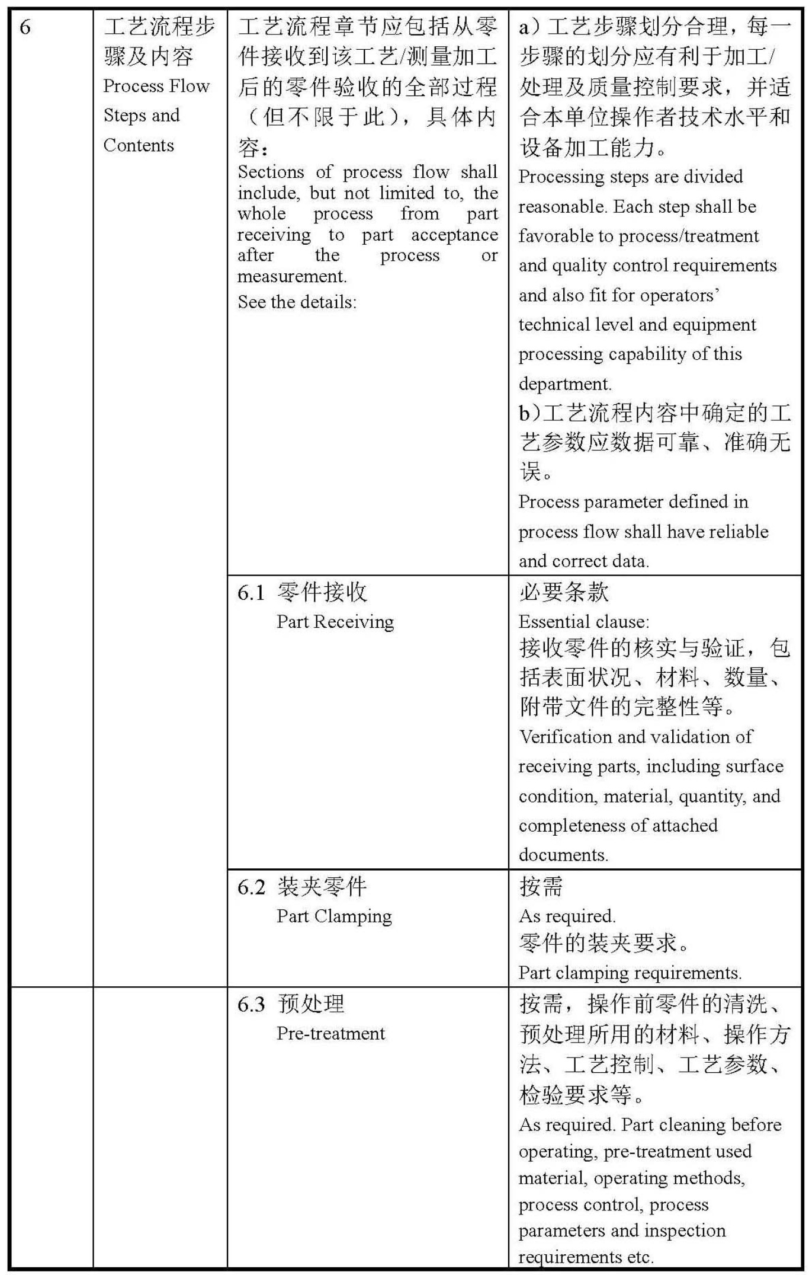

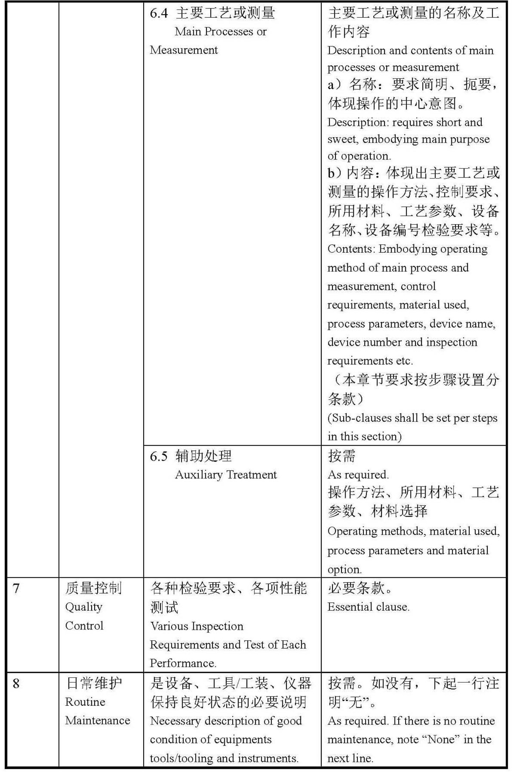

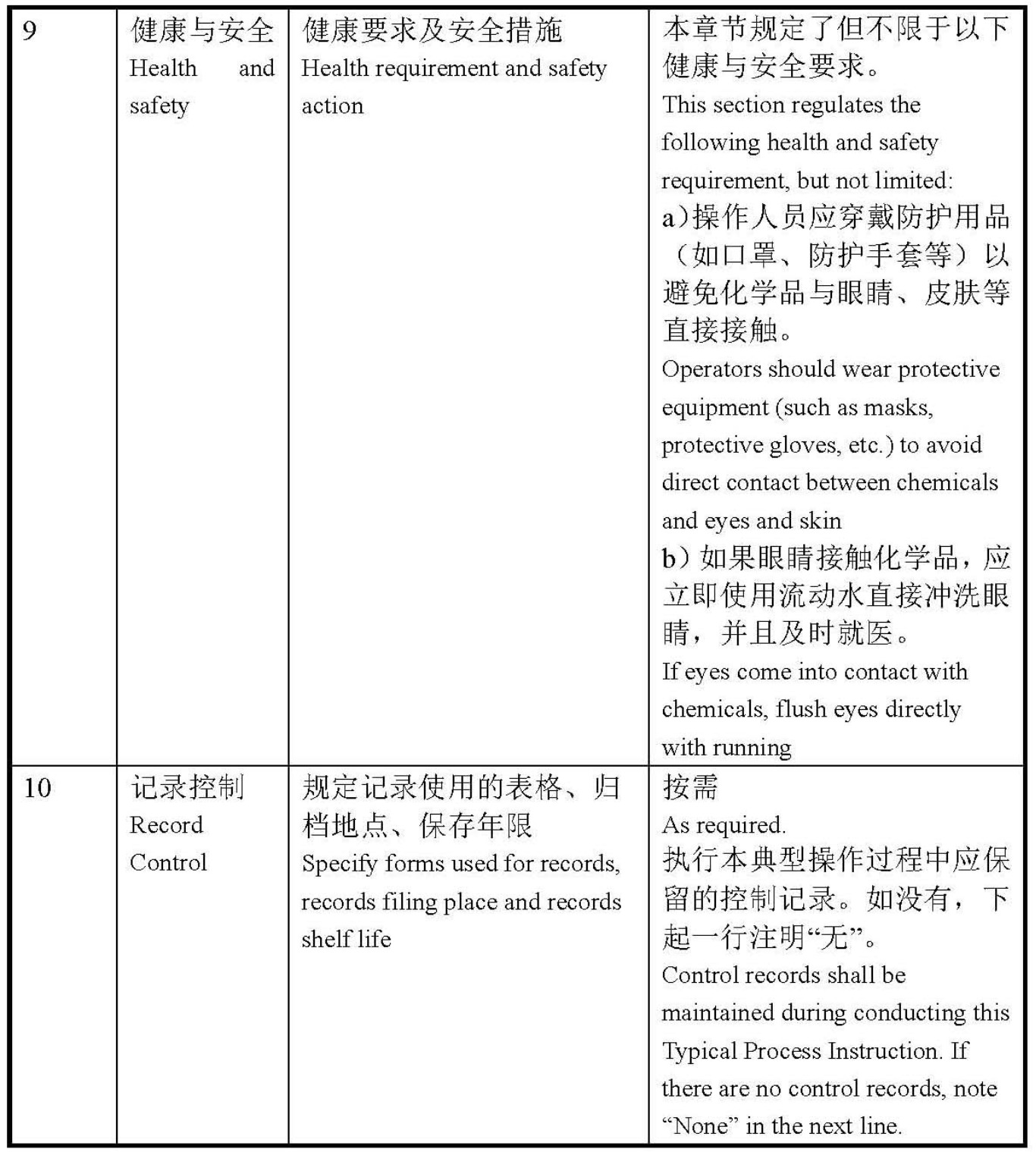

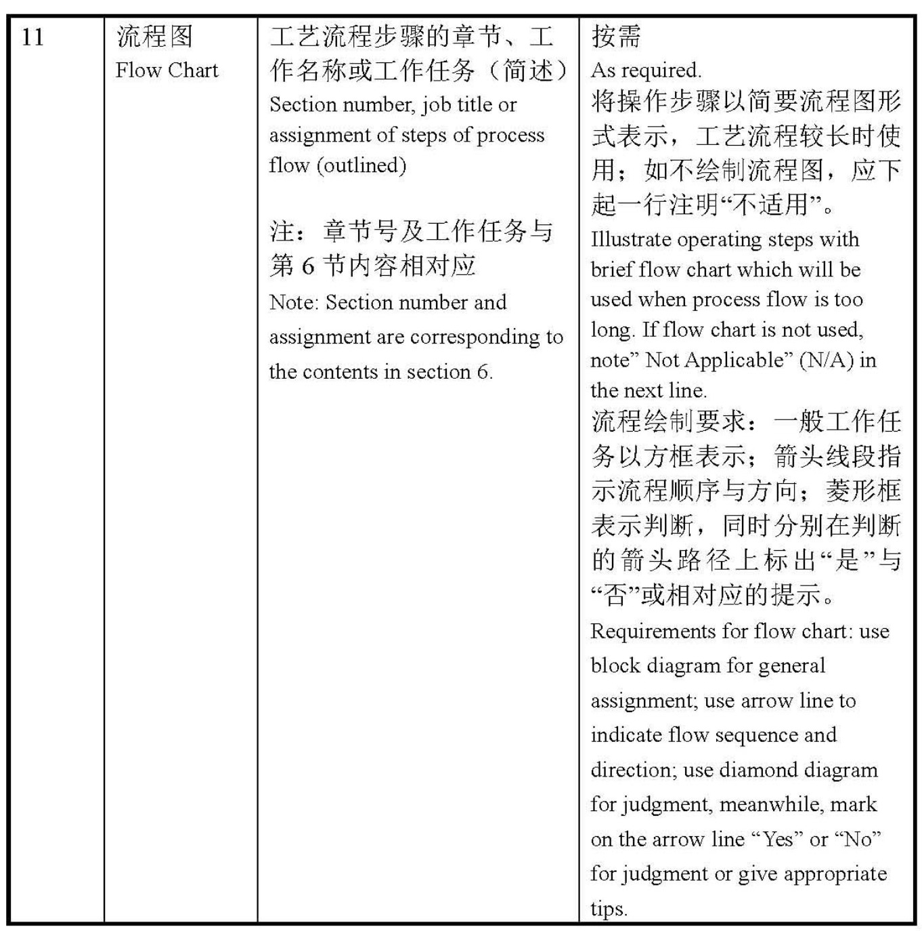

附录B
（资料性）
XXX名称

